08.10.2024 Сообщение о возможном установлении публичного сервитута

Комитетом по управлению муниципальным имуществом администрации города Ачинска рассматривается ходатайство АО «КрасЭКо» об установлении публичного сервитута строительства и эксплуатации ЛЭП-0,4кВ в составе объекта: «Строительство ЛЭП-0,4кВ для электроснабжения объекта, расположенного по адресу: Красноярский край, г. Ачинск, гаражно-строительный кооп. 38, гараж 2В».
Публичный сервитут устанавливается сроком на 49 лет в отношении земельных участков с кадастровыми номерами 24:43:0000000:89 (Красноярский край, г. Ачинск), 24:43:0000000:32210 (Красноярский край, город Ачинск, проезд Тептятский) и земель в границах кадастровых кварталов 24:43:0115006 и 24:43:0115008 государственной неразграниченной собственности, общей площадью 652 кв.м.
Заинтересованные лица могут ознакомиться с поступившим ходатайством об установлении публичного сервитута и прилагаемым к нему описанием местоположения границ публичного сервитута, подать заявления об учете прав на земельные участки в КУМИ администрации города Ачинска по адресу: Красноярский край, г. Ачинск, ул. Свердлова, зд. 17, 5 этаж, кабинет 8, тел. (39151) 6-13-70, 6-13-75.
Срок подачи заявлений: по 22.10.2024 года.
Время приема заинтересованных лиц для ознакомления с поступившим ходатайством об установлении публичного сервитута по предварительной записи по телефону: понедельник-пятница с 09-00 час. до 17-00 час., обед с 12-00 час. до 13-00 час.
Сообщение о поступившем ходатайстве об установлении публичного сервитута размещено в газете «Ачинская газета», на официальном сайте https://achinsk.gosuslugi.ru.

Приложение: Графическое описание местоположения границ публичного сервитута
ГРАФИЧЕСКОЕ ОПИСАНИЕ
местоположения границ населенных пунктов, территориальных зон, особо охраняемых природных территорий, зон с особыми условиями использования территории
Публичный сервитут в целях строительства и эксплуатации ЛЭП-0,4 кВ в составе объекта: «Строительство ЛЭП-0,4 кВ для электроснабжения объекта, расположенного по адресу: Красноярский край, г. Ачинск, гаражно-строительный кооп. 38, гараж 2В»
(наименование объекта, местоположение границ которого описано (далее - объект)
Раздел 1
Сведения об объекте
N п/п | Характеристики объекта | Описание характеристик
1 | 2 | 3
1 | Местоположение объекта | Красноярский край, Ачинск г
2 | Площадь объекта ± величина погрешности определения площади (P ± ∆P), м² | 652 ± 9
3 | Иные характеристики объекта | Установить публичный сервитут на основании ходатайства акционерного общества «Красноярская региональная энергетическая компания» (660049, Красноярский край, город Красноярск, Мира проспект, дом 10, пом. 55, ОГРН 1152468001773, ИНН 2460087269) в целях строительства и эксплуатации ЛЭП-0,4 кВ в составе объекта: «Строительство ЛЭП-0,4 кВ для электроснабжения объекта, расположенного по адресу: Красноярский край, г. Ачинск, гаражно-строительный кооп. 38, гараж 2В», площадью 652 кв.м, в границах земельных участков 24:43:0115004:26 (входит в единое землепользование 24:43:0000000:89), 24:43:0115006:23 (входит в единое землепользование 24:43:0000000:89), 24:43:0115006:67 (входит в единое землепользование 24:43:0000000:89), 24:43:0000000:32210 и в границах кадастровых кварталов 24:43:0115006, 24:43:0115008, сроком на 49 лет.

Раздел 2
Сведения о местоположении границ объекта
1. Система координат МСК-166
2. Сведения о характерных точках границ объекта
Обозначение характерных точек границ | Координаты, м |  | Метод определения координат характерной точки | Средняя квадратическая погрешность положения характерной точки (Mt), м | Описание обозначения точки на местности (при наличии)
Обозначение характерных точек границ | X | Y | Метод определения координат характерной точки |  | Описание обозначения точки на местности (при наличии)
1 | 2 | 3 | 4 | 5 | 6
1 | 697069.56 | 138671.16 | Аналитический метод | 0.1 | -
2 | 697064.91 | 138676.24 | Аналитический метод | 0.1 | -
3 | 697056.48 | 138668.85 | Аналитический метод | 0.1 | -
4 | 697030.74 | 138682.44 | Аналитический метод | 0.1 | -
5 | 697010.81 | 138677.94 | Аналитический метод | 0.1 | -
6 | 696984.55 | 138701.43 | Аналитический метод | 0.1 | -
7 | 696950.76 | 138740.28 | Аналитический метод | 0.1 | -
8 | 696947.68 | 138737.67 | Аналитический метод | 0.1 | -
9 | 696949.15 | 138735.93 | Аналитический метод | 0.1 | -
10 | 696952.41 | 138732.37 | Аналитический метод | 0.1 | -
11 | 696954.98 | 138729.25 | Аналитический метод | 0.1 | -
12 | 696957.71 | 138725.92 | Аналитический метод | 0.1 | -
13 | 696960.43 | 138722.73 | Аналитический метод | 0.1 | -
14 | 696963.01 | 138719.92 | Аналитический метод | 0.1 | -
15 | 696963.49 | 138719.20 | Аналитический метод | 0.1 | -
16 | 696965.99 | 138716.44 | Аналитический метод | 0.1 | -
17 | 696969.76 | 138712.16 | Аналитический метод | 0.1 | -
18 | 696972.71 | 138708.93 | Аналитический метод | 0.1 | -
19 | 696976.21 | 138704.84 | Аналитический метод | 0.1 | -
20 | 696978.50 | 138702.08 | Аналитический метод | 0.1 | -
21 | 696981.51 | 138698.80 | Аналитический метод | 0.1 | -
22 | 696984.34 | 138695.66 | Аналитический метод | 0.1 | -
23 | 696985.28 | 138696.15 | Аналитический метод | 0.1 | -
24 | 696987.78 | 138693.27 | Аналитический метод | 0.1 | -
25 | 696987.36 | 138692.60 | Аналитический метод | 0.1 | -
26 | 697004.47 | 138678.17 | Аналитический метод | 0.1 | -
27 | 697009.75 | 138673.60 | Аналитический метод | 0.1 | -
28 | 697030.18 | 138678.22 | Аналитический метод | 0.1 | -
29 | 697057.15 | 138663.96 | Аналитический метод | 0.1 | -
30 | 697063.56 | 138665.56 | Аналитический метод | 0.1 | -
1 | 697069.56 | 138671.16 | Аналитический метод | 0.1 | -

3. Сведения о характерных точках части (частей) границы объекта
Обозначение характерных точек части границы | Координаты, м |  | Метод определения координат характерной точки | Средняя квадратическая погрешность положения характерной точки (Mt), м | Описание обозначения точки на местности (при наличии)
Обозначение характерных точек части границы | X | Y | Метод определения координат характерной точки |  | Описание обозначения точки на местности (при наличии)
1 | 2 | 3 | 4 | 5 | 6
- | - | - | - | - | -

Раздел 3
Сведения о местоположении измененных (уточненных) границ объекта
1. Система координат МСК-166
2. Сведения о характерных точках границ объекта
Обозначение характерных точек границ | Существующие координаты, м |  | Измененные (уточненные) координаты, м |  | Метод определения координат характерной точки | Средняя квадратическая погрешность положения характерной точки (Mt), м | Описание обозначения точки на местности (при наличии)
Обозначение характерных точек границ | X | Y | X | Y | Метод определения координат характерной точки |  | Описание обозначения точки на местности (при наличии)
1 | 2 | 3 | 4 | 5 | 6 | 7 | 8
- | - | - | - | - | - | - | -

3. Сведения о характерных точках части (частей) границы объекта
Обозначение характерных точек части границы | Существующие координаты, м |  | Измененные (уточненные) координаты, м |  | Метод определения координат характерной точки | Средняя квадратическая погрешность положения характерной точки (Mt), м | Описание обозначения точки на местности (при наличии)
Обозначение характерных точек части границы | X | Y | X | Y | Метод определения координат характерной точки |  | Описание обозначения точки на местности (при наличии)
1 | 2 | 3 | 4 | 5 | 6 | 7 | 8
- | - | - | - | - | - | - | -

Раздел 4
Схема расположения границ публичного сервитута
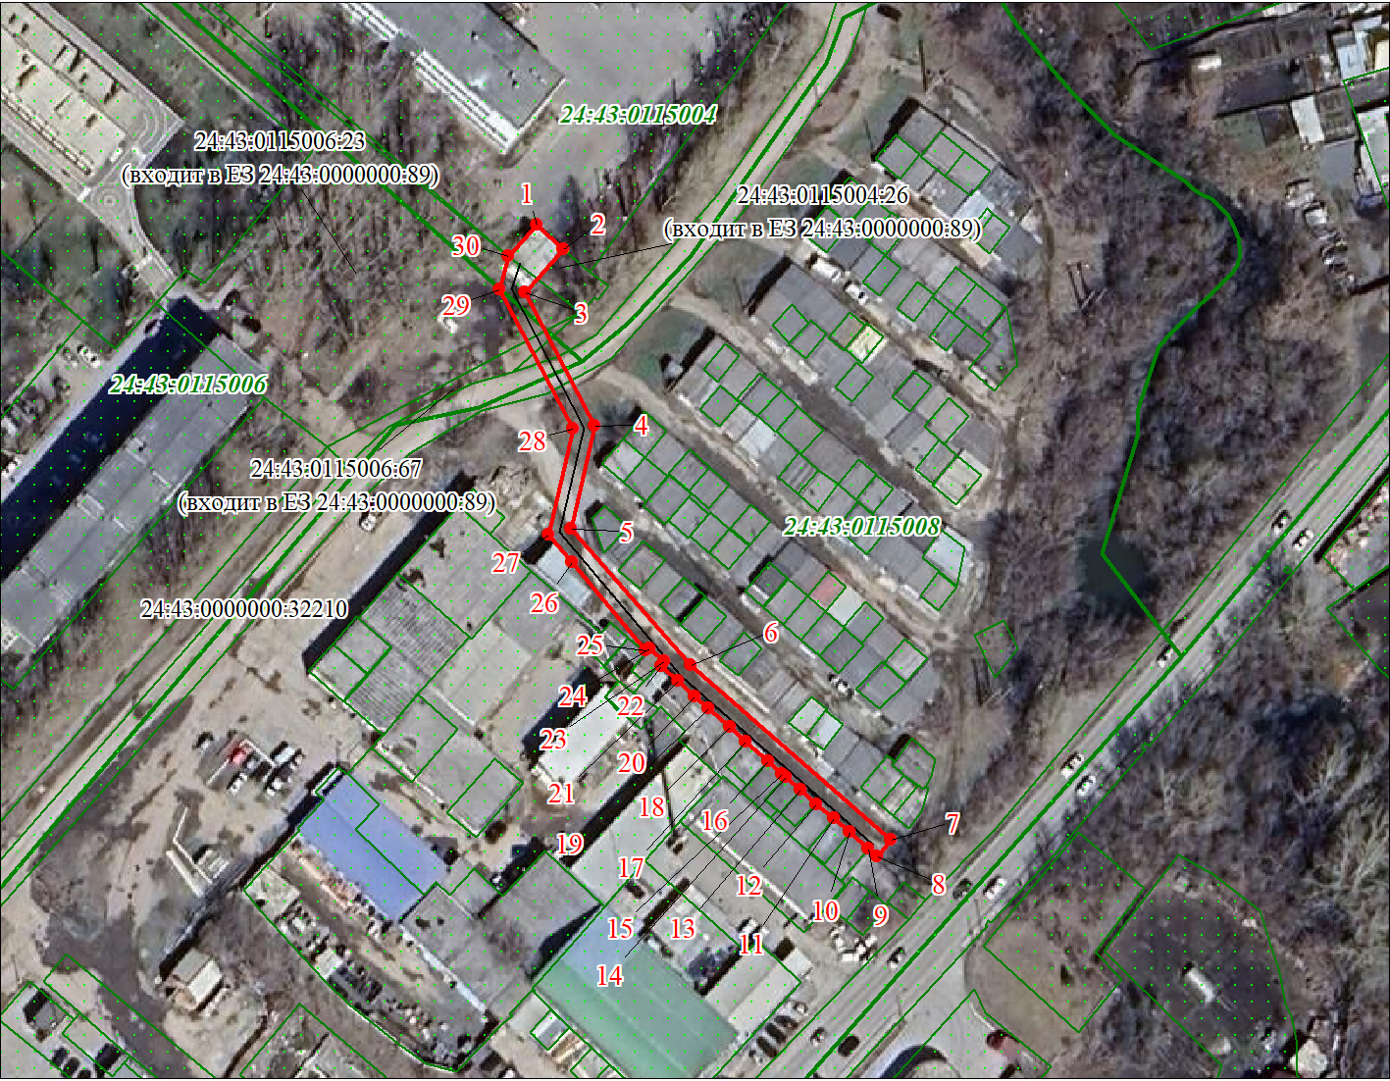
Масштаб 1:1500

Используемые условные знаки и обозначения:

 | Характерная точка границы публичного сервитута
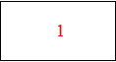 | Надписи номеров характерных точек границы публичного сервитута
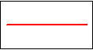 | Граница публичного сервитута
 | Граница кадастрового квартала
24:43:011 | Обозначение кадастрового квартала
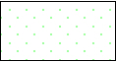 | Существующая часть границы, имеющиеся в ЕГРН сведения о которой достаточны для определения ее местоположения
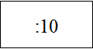 | Надписи кадастрового номера земельного участка
 | Проектируемая граница объекта капитального строительства
Дата 23.09.2024 г.

